Câu hỏi chương 4: Alkane và cycloalkane
Câu 1: Lựa chọn điều kiện phù hợp nhất cho phản ứng sau:
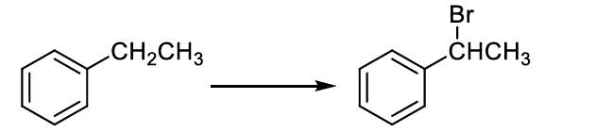
*a. Br₂/ ánh sáng
b. CH₃OH/ nhiệt độ
c. H₂O/ nhiệt độ
d. CH₃CH₂O⁻/DMSO/ nhiệt độ
Đáp án: a
Đáp án a vì sản phẩm có thế Br nên điều kiện cần có tác nhân Br2. Còn b,c là CH3O- và OH-. Còn d sẽ cho phản ứng tách tạo nối đôi
Câu 2: Lựa chọn điều kiện phù hợp nhất cho phản ứng sau:
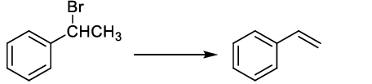
a. H₂O/ nhiệt độ
b. CH₃OH/ nhiệt độ
*c. CH₃CH₂O⁻/CH₃CH₂OH/ nhiệt độ
d. Br₂/ ánh sáng
Đáp án: c
Giải thích: sản phẩm cho ra là của phản ứng tạch nên điều kiện phù hợp phải là đk của pu tách. Chọn c vì CH₃CH₂O⁻ là base mạnh và có dung môi CH₃CH₂OH/ nhiệt độ sẽ cho phản ứng tách. Còn a,b đều là tác nhân yếu vì vậy dù có nhiệt độ phản ứng ưu tiên xảy ra sẽ vẫn là pu thế thay vì pu tách của đề. Còn d sẽ cho sp là thế gốc tự do vì có ánh sáng.
Câu 3: Lựa chọn sản phẩm chính cho phản ứng theo sơ đồ dưới đây:
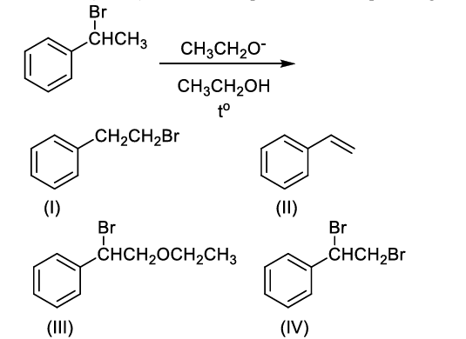
a. IV
b. I
*c. II
d. III
Đáp án: c
Giải thích: tác nhân là 1 base mạnh và có nhiệt độ cao ưu tiên phản ứng tách thay vì thế. Phản ứng tách sẽ cho sản phẩm có liên kết đôi hoặc ba tùy tác chất.
Câu 4: Khi thực hiện phản ứng thế giữa 2-methylpropane với Br₂ ở 125 ⁰ C có tia tử ngoại, thu được tối đa bao nhiêu sản phẩm thế alkyl bromine?
a. 4
b. 3
c. 1
*d. 2
Đáp án: d
Giải thích: 2-methylpropane đc viết là (CH₃)₃CH nên Br có thế thế vào H của C bậc 3 hoặc C bậc 1. 3 C bậc 1 đều như nhau nên dù thế vào vị trí nào cx chỉ cho 1 sản phẩm.
Câu 5: Khi thực hiện phản ứng thế giữa 2,5-dimethylhexane với Br₂ ở 125 ⁰ C có tia tử ngoại, thu được tối đa bao nhiêu sản phẩm thế alkyl bromine?
a. 5
*b. 3
c. 1
d. 4
Đáp án: b
Giải thích: Có nhiệt độ và tia tử ngoại phản ứng thế gốc tự do. Chất 2,5-dimethylhexane được viết : (CH₃)₂CH-CH₂-CH₂-CH(CH₃)₂ . (CH₃)₂CH-CH₂-/CH₂-CH(CH₃)₂ vị trí C3 C4 giống nhau cho 1 sản phẩm. C2 và C5 giống nhau cho 1 sản phẩm. C1 và C6 và 2 nhóm nhánh đều cho 1 sản phẩm.
Câu 6: Xác định danh pháp IUPAC của alkane sau?
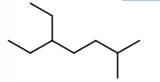
*a. 5-ethyl-2-methylheptane
b. 3-ethyl-6-methylheptane
c. 2-methyl-5-ethylheptane
d. 6-methyl-3-ethylheptane
Đáp án: a
Giải thích: Quy tắc: Chọn mạch dài nhất làm mạch chính, đánh só sao cho mạch nhánh có số nhỏ nhất, sắp xếp theo thứ tự alphabetical (e-i-m)

Câu 7: Xác định danh pháp IUPAC của alkane sau:
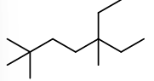
a. 5,8,8-triethyl-4-methylheptane
b. 7-methyl-3,3,6-triethyldecane
*c. 5-ethyl-2,2,5-trimethylheptane
d. 3-ethyl-3,6,6-trimthylheptane
Đáp án: c
Giải thích: Chọn mạch dài nhất làm mạch chính, đánh só sao cho mạch nhánh có số nhỏ nhất, sắp xếp theo thứ tự alphabetical (e-i-m)
Câu 8: Xác định danh pháp đúng cho hợp chất sau:
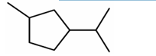
a. 1-methyl-3-propylcyclohexane
b. 1-methyl-3-propylcyclopentane
c. 1-ethyl-3-methylcyclopentane
*d. 1-isopropyl-3-methylcyclopentane
Đáp án: d
Giải thích: Mạch chính gồm 5C thành 1 vòng mà k có liên kết đôi cyclopentane. Đánh số để mạch nhánh có chỉ số nhỏ nhất

Câu 9: Xác định danh pháp đúng cho hợp chất sau:
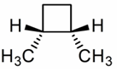
a. trans-1,2-dimethylcyclobutane
*b. cis-1,2-dimethylcyclobutane
c. cis-1,2-diethylcyclobutane
d. 1,2-diethylcyclobutane
Đáp án: b
Giải thích: 2 nhóm CH₃ nằm cùng 1 phía, 2 nhóm H nằm cùng 1 phía đồng phân cis. 2 nhóm metyl dimetyl
Câu 10: Lựa chọn các chất là sản phẩm của phản ứng sau:
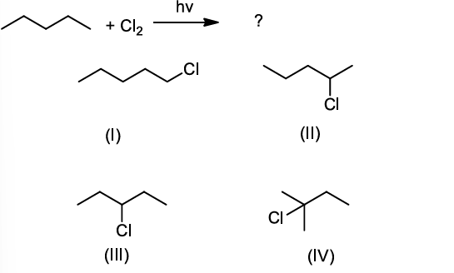
a. (I), (III), (IV)
b. (II), (III), (IV)
c. (I), (III), (IV)
*d. (I), (II), (III)
Đáp án: d
Giải thích: Có ánh sáng Thế gốc tự do. Trừ sản phẩm (IV) vì sản phảm này chỉ có 4C ở mạch chính. Phản ứng chỉ thế H bằng halogen không làm mất C
Câu 11: Lựa chọn số sản phẩm tạo thành từ phản ứng sau:
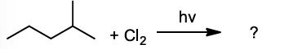
a. 4 sản phẩm
b. 3 sản phẩm
*c. 5 sản phẩm
d. 6 sản phẩm
Đáp án: c
Giải thích: Đây là phản ứng thế gốc tự do. Cl₂ có thể thế vào các vị trí C1 ( hoặc mạch nhảnh vì chúng giống nhau chỉ có 1 sản phẩm) C2, C3, C4, C5
Câu 12: Lựa chọn các chất không là sản phẩm của phản ứng sau:
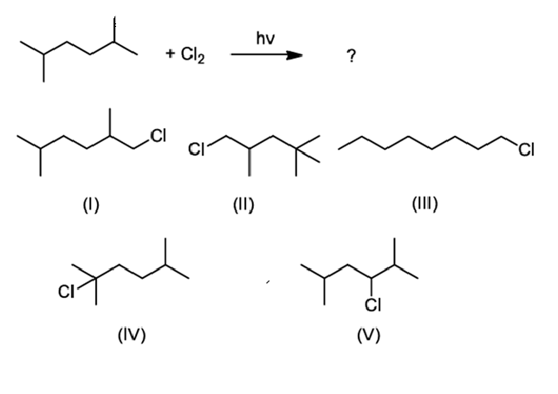
*a. (II), (III)
b. (I), (II)
c. (IV), (V)
d. (I), (III)
Đáp án: a
Giải thích: Theo đề mạch chính của chất là 6C và có 2 nhánh metyl. Ở đáp án (II) mạch chính của chất chỉ có 5C và có 3 nhánh metyl. Đáp án (III) thể hiện đây là mạch thẳng, trong khi tác chất là mạch có nhánh
Câu 13: Lựa chọn công thức nào không phải là sản phẩm của phản ứng sau:
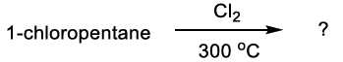
a. 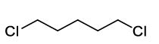
*b. 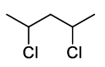
c. 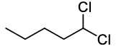
d. 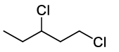
Đáp án: b
Giải Thích: alkane hay dẫn xuất của alkane phản ứng với halogen với điều kiện nhiệt độ, ánh sáng thế gốc tự do (S_{r}). Tác chất 1-chloropentane có nghĩa là mạch chính có 5C và tại vị trí C1 có gắn với 1 Clo. Nên với đáp án b Clo ban đầu của tác chất lại không ở vị trí C1 mà nằm ở vị trí C2 sai cấu trúc ban đầu nên sản phẩm tạo ra không phải sản phẩm của tác chất đề cho

Câu 14: Lựa chọn công thức nào không phải là sản phẩm của phản ứng sau:
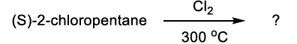
a. 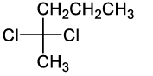
b. 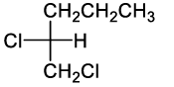
c. 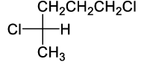
*d. 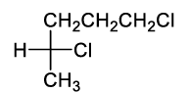
Đáp án: d
Giải thích: Đây là phản ứng thế gốc tự do. Tác chất là (S)-2-chloropentane, nên trong cấu hình quang học tác chất sẽ là S ( ngược chiều) và mạch chính có 5C và 1 Clo gắn ở
C2. Xét tất cả đáp án đều có đủ Clo và số C mạch chính. Tiếp tục sẽ xét đến cấu hình (R/S) ( C*abcd có a>b>c>d, nếu abcd) theo chiều kim đồng hồ là R và ngược lại là S tuy nhiên nếu H nằm ngang ta đảo ngược quy tắc ( theo chiều kim đồng hồ-S, ngược chiều kim đồng hồ-R) nếu H nằm trên hoặc dưới ta vẫn áp dụng theo quy tắc xác định ban đầu xét theo thứ tự ưu tiên trong bảng tuần hoàn (theo số hiệu nguyên tử) thì Cl>C-C-C>C>H. Vậy nên câu d bị loại

Câu 15: Lựa chọn đồng phân lập thể nào sau đây là sản phẩm của phản ứng sau:
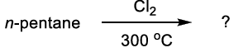
a. 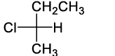
b. 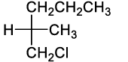
*c. 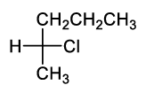
d. 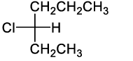
Đáp án: c
Giải thích: Tác chất là n-pentan mạch chính có 5C. Loại các đáp án a,d vì mạch chính có số C khác tác chất (5C) còn đáp án b lại xuất hiện thêm mạch nhánh khác so với tác chất
Câu 16: Chọn công thức cấu tạo của C₇H₁₆ sao cho khi tác dụng với Cl₂ (1:1) ở điều kiện thích hợp cho 04 sản phẩm thế khác nhau (không tính các đồng phân lập thể):
*a.
b. 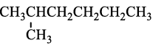
c. 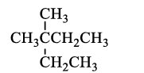
d. 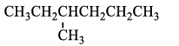
Đáp án: a
Giải thích: Đ. Án a: là mạch thẳng đối xứng qua C4 nên thế vào C1 hay C7 là 1 sp, thế vào C2 hay C6 là 1 sp, thế vào C3 hay C5 là 1 sp và thế vào C4 là 1 sp tổng 4sp. Đáp án b: không có cấu trúc đối xứng nên trừ thế vào C1 hay C mạch nhánh cho 1 sp thì tất cả các C vị trí khác đều cho 1 sp khác nhau 6 sp. Đáp án c: 2 nhóm CH₃ gắn trực tiếp với C trung tâm cho 1 sp như nhau, 2 CH₃ gắn với nhóm CH₂ cho 1 sp như nhau, 2 nhóm CH₂ gắn với C trung tâm cho 1 sp như nhau tổng 3 sp. Đáp án d: do không có cấu trúc đối xứng nên mỗi vị trí C là 1 sp khác nhau tổng 7 sp.
Câu 17: Chọn công thức cấu tạo của C₇H₁₆ sao cho khi tác dụng với Cl₂ (1:1) ở điều kiện thích hợp cho 03 sản phẩm thế khác nhau (không tính các đồng phân lập thể):
a. 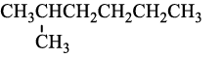
*b. 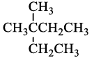
c. 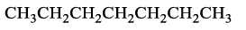
d. 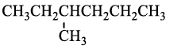
Đáp án: b
Giải thích: tương tự câu 16
Câu 18: Chọn công thức cấu tạo của C₇H₁₆ sao cho khi tác dụng với Cl2 (1:1) ở điều kiện thích hợp cho 06 sản phẩm thế khác nhau (không tính các đồng phân lập thể):
a. 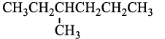
b. 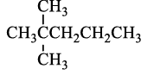
c.
*d. 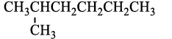
Đáp án: d
Giải thích: tương tự câu 16
Câu 19: Lựa chọn sản phẩm chính trong phản ứng theo sơ đồ dưới đây:
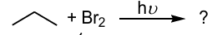
*a. 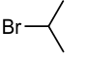
b. 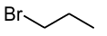
c.
d. 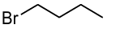
Đáp án: a
Giải thích: Đây là phản úng thế gốc tự do. Sản phẩm chính là sản phẩm bị thế H tại vị trí C bậc cao nhất.

Câu 20: Xác định sản phẩm chính của phản ứng ?
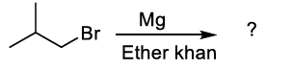
a. 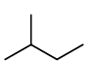
b. 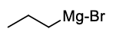
*c. 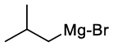
d. 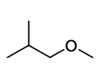
Đáp án: c
Giải thích: đây là phản ứng tạo hợp chất cơ kim: R-X + Mg $\underset{→}{ethar khan}$ R-Mg-X. Mg sẽ đi vào giữa liên kết C-Halogen sản phẩm tạo ra vẫn mang mạch C ban đầu nhưng chỉ thêm Mg giữa vị trí liên kết C-Halogen.
Câu 21: Xác định sản phẩm chính của phản ứng ?
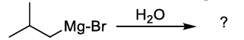
*a. 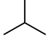
b. 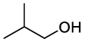
c. 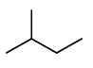
d. 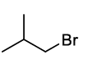
Đáp án: a
Giải thích: Đây là tính chất hóa học của hợp chất cơ kim khi phản ứng với H linh động (như nước): R-MgBr + HOH R-H + Mg(OH)Br. Trong liên kết C-Mg vì có độ âm điện chênh lệch nên sẽ phân cực mạnh về phía C C lúc này mang điện tích (-) một phần và phần MgBr mang điện (+) một phần. R⁻ sẽ phản ứng với phần H⁺ tạo thành alkane và MgBr⁺ sẽ kết hợp với OH⁻ tạo sản phẩm phụ
Câu 22: Xác định sản phẩm chính của phản ứng ?
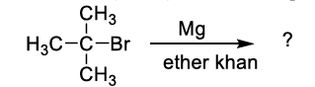
a. 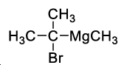
b. 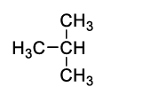
c. 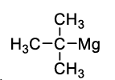
*d. 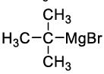
Đáp án: d
Giải thích: Đây là phản ứng tạo hợp chất cơ kim giống câu 20
Câu 23: Xác định sản phẩm chính của phản ứng ?
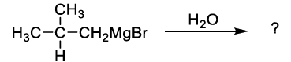
*a. 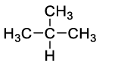
b. 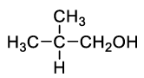
c. 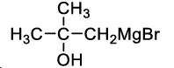
d. 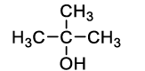
Đáp án: a
Giải thích: Đây là phản ứng của hợp chất cơ kim với H linh động. Giống câu 21

Câu 24: Lựa chọn sản phẩm chính trong phản ứng theo sơ đồ dưới đây:
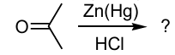
*a. 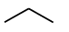
b.
c.
d.
Đáp án: a
Giải thích: Đây là phản ứng điều chế alkane. R-CO-R’ $\underset{→}{Zn(Hg)/HCl}$ R-CH₂-R’. Phản ứng đã khử nhóm C=O của aldehyde hoặc ketone thành nhóm CH₂
Câu 25: Lựa chọn sản phẩm chính cho phản ứng theo sơ đồ dưới đây:
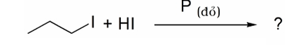
a. n-Butane
*b. propane
c. 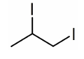
d. Methane
Đáp án: b
Giải thích: Phản ứng khử HI đây là phản ứng điều chế alkane. Các dẫn xuất alkyl iodide + HI $\underset{→}{P(đỏ)}$ alkane tương ứng. Gốc alkyl ban đầu có 3C nên sau phản ứng sẽ tạo alkane tương ứng là mang 3C

Câu 26: Lựa chọn sản phẩm chính cho phản ứng theo sơ đồ dưới đây:
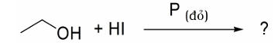
a. 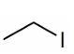
b. Methane
*c. Ethane
d. Propane
Đáp án: c
Giải thích: Đây là phản ứng điều chế alkane. Ancol + HI $\underset{→}{P(đỏ)}$ alkane tương ứng. Nhóm alkyl ban đầu gắn với OH có 2C nên sau phản ứng sẽ tạo alkane tương ứng là mang 2C
Câu 27: Lựa chọn sản phẩm chính cho phản ứng theo sơ đồ dưới đây:
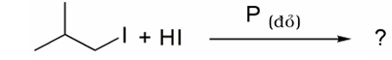
*a. i-Butane
b. n-Butane
c. 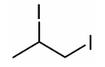
d. Propane
Đáp án: a
Giải thích: Có phản ứng tương tự câu 25. Gốc alkyl ban đầu có 3C và 1C ở mạch nhánh tạo dạng iso có 4C. Nên alkane tương ứng cũng cần có dạng iso và 4C.

Câu 28: Lựa chọn sản phẩm chính cho phản ứng theo sơ đồ dưới đây:
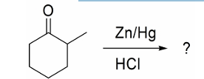
*a. 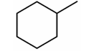
b. 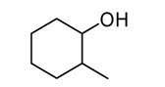
c. 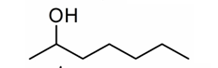
d. 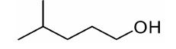
Đáp án: a
Giải thích: Tương tự câu 26. Nhóm C=O sẽ bị khử thành -CH₂- thay thế vào. Loại câu c,d vì không giữ cấu trúc mạch vòng. Câu b loại vì dư 1 nhánh C và nhánh OH
Câu 29: Xác định hợp chất nào sau đây không phải là đồng phân cấu tạo của các hợp chất còn lại:
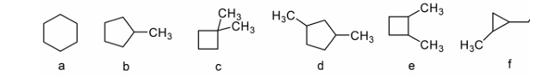
a. c và d
*b. d
c. c và f
d. a
Đáp án: b
Giải thích: Đồng phân cấu tạo cùng công thức phân tử. Vì tất cả các chất trong hình đều là các vòng no, chúng ta chỉ cần đếm tổng số nguyên tử C trong mỗi phân tử. Chất a: 6C, chất b: 6C, chất c: 6C, chất d: 7C, chất e: 6C, chất f: 6C
Câu 30: Lựa chọn sản phẩm chính cho phản ứng theo sơ đồ dưới đây:
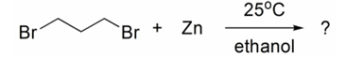
*a. Cyclopropane
b. 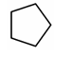
c. Cyclobutane
d. Không phản ứng
Đáp án: a
Giải thích: Đây là phản ứng đóng vòng. Nhóm halogen sẽ bị khử và mạch C sẽ đóng lại tạo thành cyclo alkane tương ứng. Chất ban đầu có 3C sau phản ứng đóng vòng sẽ tạo cyclo alkanecó 3C
Câu 31: Lựa chọn sản phẩm chính cho phản ứng theo sơ đồ dưới đây:
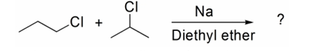
*a. n-hexane; 2,3-dimethylbutane và 2-methylpentane
b. 2-methylpentane
c. 2,3-dimethylbutane; n-heptane và 2-methylhexane
d. n-pentane và 2-methylbutane
Đáp án: a
Giải thích: Phản ứng WurtZ. Bỏ nhóm halogne, nhân đôi mạch lên hoặc 2 mạch ghép với nhau. Chất 1 có 3C vị trí Clo gắn vào tạo mạch thẳng loại bỏ Clo và nhân đôi mạch tại vị trí Clo ban đầu 6C mạch thẳng, chất 2 có 3C vị trí Clo gắn vào tạo mạch nhánh loại bỏ Clo và nhân đôi mạch tại vị trí Clo ban đầu 4C mạch chính và 2C mạch nhánh, chất 1 và chất 2 loại bỏ Clo và gắn với nhau tại vị trí Clo bị loại bỏ 5C mạch chính và 1C mạch nhánh
Câu 32: Lựa chọn tác chất cần thiết cho phản ứng theo sơ đồ dưới đây:
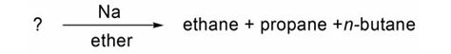
*a. Methyl bromide và ethyl bromide
b. Ethyl bromide và propyl bromide
c. Methyl bromide và propyl bromide
d. Ethyl bromide
Đáp án: a
Giải thích: Đây là phản ứng Wurt. Ở sản phẩm ethane (2C) chất ban đầu có 1C, propane (3C) chất ban đầu có 1C và 2C, n-butane (4C tạo mạch thẳng) chất ban đầu có 2C và có dạng mạch thẳng.
Câu 33: Lựa chọn tác chất cần thiết cho phản ứng theo sơ đồ dưới đây:
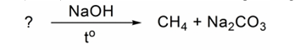
*a. Natri acetate
b. Natri formate
c. Methyl iodide
d. Ethyl iodide
Đáp án: a
Giải thích: Đây là phản ứng nhiệt phân muối của acid carboxylic thành alkane. R-COONa + NaOH $\underset{→}{t°}$ R-H +Na₂CO₃. Sản phẩm alkane là CH₄ R ban đầu sẽ là CH₃ Chất ban đầu sẽ là CH₃COONa
Câu 34: Lựa chọn điều kiện phù hợp nhất cho phản ứng chuyển hoá acetone thành propane:
*a. Zn/Hg trong HCl
b. Na trong NH₃
c. H₂ trong Pd/C
d. H₂O₂/OH⁻
Đáp án: a
Giải thích: Biến acetone (C=O) propane. Khử liên kết C=O thành -CH₂- thay thế vào. Điều kiện sẽ cần Zn (Hg)/HCl
Câu 35: Lựa chọn tác chất cần thiết cho phản ứng theo sơ đồ dưới đây:
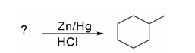
*a. 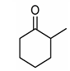
b. 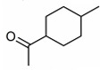
c. 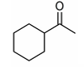
d. 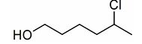
Đáp án: a
Giải thích: Điều kiện Zn(Hg)/HCl dùng trong phản ứng khử liên kết C=O thành -CH₂-. Tác chất có cấu trúc giống sản phẩm nhưng sẽ có thêm liên kết C=O tại vị trí nhóm -CH₂-
Câu 36: Xác định phản ứng khơi mào trong phản ứng clo hóa CH4 bằng Cl2 và ánh sáng:
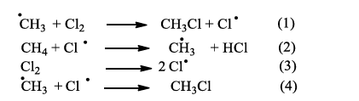
*a. 3
b. 2
c. 1
d. 4
Đáp án: a
Giải thích: alkane + halogen ở điều kiện ánh sáng phản ứng thế gốc tự do. Nên bước đầu tiên của phản ứng cần tạo gốc tự do Clo Phản ứng thứ 3
Câu 37: Lựa chọn điều kiện phù hợp nhất cho phản ứng chuyển hóa (E)-pent-2 ene thành pentane:
*a. Cộng H₂, xúc tác Pd/C
b. Khử bằng LiAlH₄
c. Na/NH₃
d. Khử bằng HI có P_{đỏ}
Đáp án: a
Giải thích: Để chuyển hóa (E)-pent-2 ene thành pentane cần phá bỏ liên kết đôi C=C Hydro hóa alkene. Câu b dùng để khử liên kết C=O, COOR. Câu c dùng để chuyển alkyne trans-alkene. Câu d để khử chất có liên kết với OH hoặc halogen

